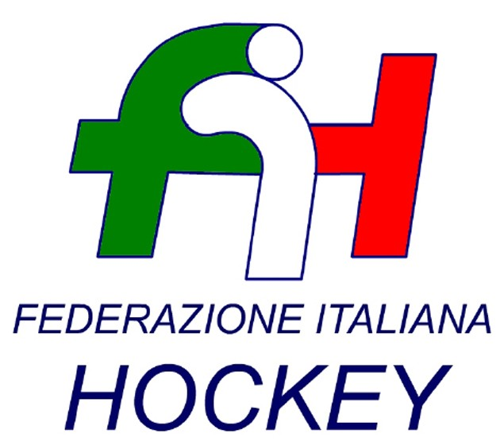

FEDERAZIONE ITALIANA HOCKEY - SAR AREA 1 - PIEMONTE

Cocco Felicita Str. Casa del Bosco 19 12042 BRA CN - tel. 347.1106091 - 349.9703176
e-mail - sar1.felicocc@libero.it

Bra, 17 Settembre 2018

C.U. N. 013 CAMPIONATO UNDER 21 MASCHILE

AVENDO IERI 16 SETTEMBRE 2018 LA SOC. CUS TORINO SUPERATO IL TURNO DELLA COPPA ITALIA MASCHILE ROUND 1 E DOVENDO PARTECIPARE AL ROUND 2 PROGRAMMATO A BRESCIA PER IL GIORNO 23 SETTEMBRE 2018
INVITO LE SOC. CUS TORINO E SUPERBA H. A VOLERSI ACCORDARE PER ALTRA DATA PER LO SVOLGIMENTO DELLA GARA UNDER 21 M CUS TORINO - SUPERBA H. PREVISTA IL 23 settembre ’18

PROPONGO LA DATA DEL 17 NOVEMBRE 2018 ORE 16.00

ATTENDO VOSTRA CONFERMA

Grazie
Cordiali saluti.

S.A.R. AREA 1 PIEMONTE
Cocco Felicita

_______________________________________________________________________________________
Responsabile S.A.N. Piemonte: Felicita COCCO  Tel. 347/1106091 – 349/9703176 – e-mail: sar1.felicocc@libero.it  Partita Iva 01384511000 – Cod. Fiscale 05288960585 | 